B&R a CIBUS TEC / FOOD PACK
Soluzioni per il Food&Bev e il Packaging
B&R sarà presente alla prossima CIBUS TEC / FOOD PACK che si terrà a Parma dal 28 al 31 ottobre, Padiglione 3 Stand D025. All'interno dei nostri spazi espositivi, come di consueto, sarà possibile trovare tanti nuovi prodotti e tecnologie che stanno cambiando il modo di fare automazione e le soluzioni dedicate al controllo in ambito food&beverage e nel settore packaging.
Alcuni esempi: partendo dai semplici pannelli ai PowerPanel IP69K, disponibili con display nei formati da 5,7” a 15” e dotati di un design moderno e di una superficie resistente anche a frequenti lavaggi, i pannelli operatore B&R con protezione IP69K diventano uno standard per ambienti industriali critici. I motori 8JSB in acciaio inossidabile, che soddisfano i requisiti degli standard EHEDG, 3A e FDA e sono oggi i motori con la maggiore densità di potenza della loro categoria, si presentano come la soluzione ideale per prestazioni senza compromessi anche in ambienti asettici. Tutta la gamma di pannelli operatore con interfaccia Smart Display Link SDL3, per connessioni tra controllo e schermo attraverso un cavo standard Ethernet, per realizzare topologie di controllo e visualizzazione flessibili e distribuite su grandi distanze, fino a 100m. La soluzione out-of-the-box APROL En-Mon per il monitoraggio e l'analisi dei consumi energetici, indispensabile per rendere efficienti macchine, impianti e processi, senza la necessità di strumentazione costosa e dedicata. I nuovissimi Automation PC 2100 e Panel PC 2100, piccolissimi e modulari, per ottenere grande potenza di calcolo e un controllo affidabile in un package ridottissimo, accoppiato allo schermo di qualunque dimensione, intercambiabile. L'intera gamma di controllo, visualizzazione, motion e safety, completamente integrati attraverso l'unico ambiente di sviluppo Automation Studio, che costituiscono lo stato dell'arte delle tecnologie di automazione.
Nel panorama convegnistico legato alla fiera, all'interno dell'evento del 30 ottobre dalle ore 14:30 in Padiglione 7- Sala 2 sul tema: STRUMENTI INNOVATIVI PER IMPLEMENTARE SICUREZZA, SOSTENIBILITA’ ED EFFICIENZA DELL’INDUSTRIA DI TRASFORMAZIONE DEL LATTE, B&R sarà protagonista con un intervento dal titolo: "L’automazione a garanzia di qualità e igiene nei processi lattiero-caseari"

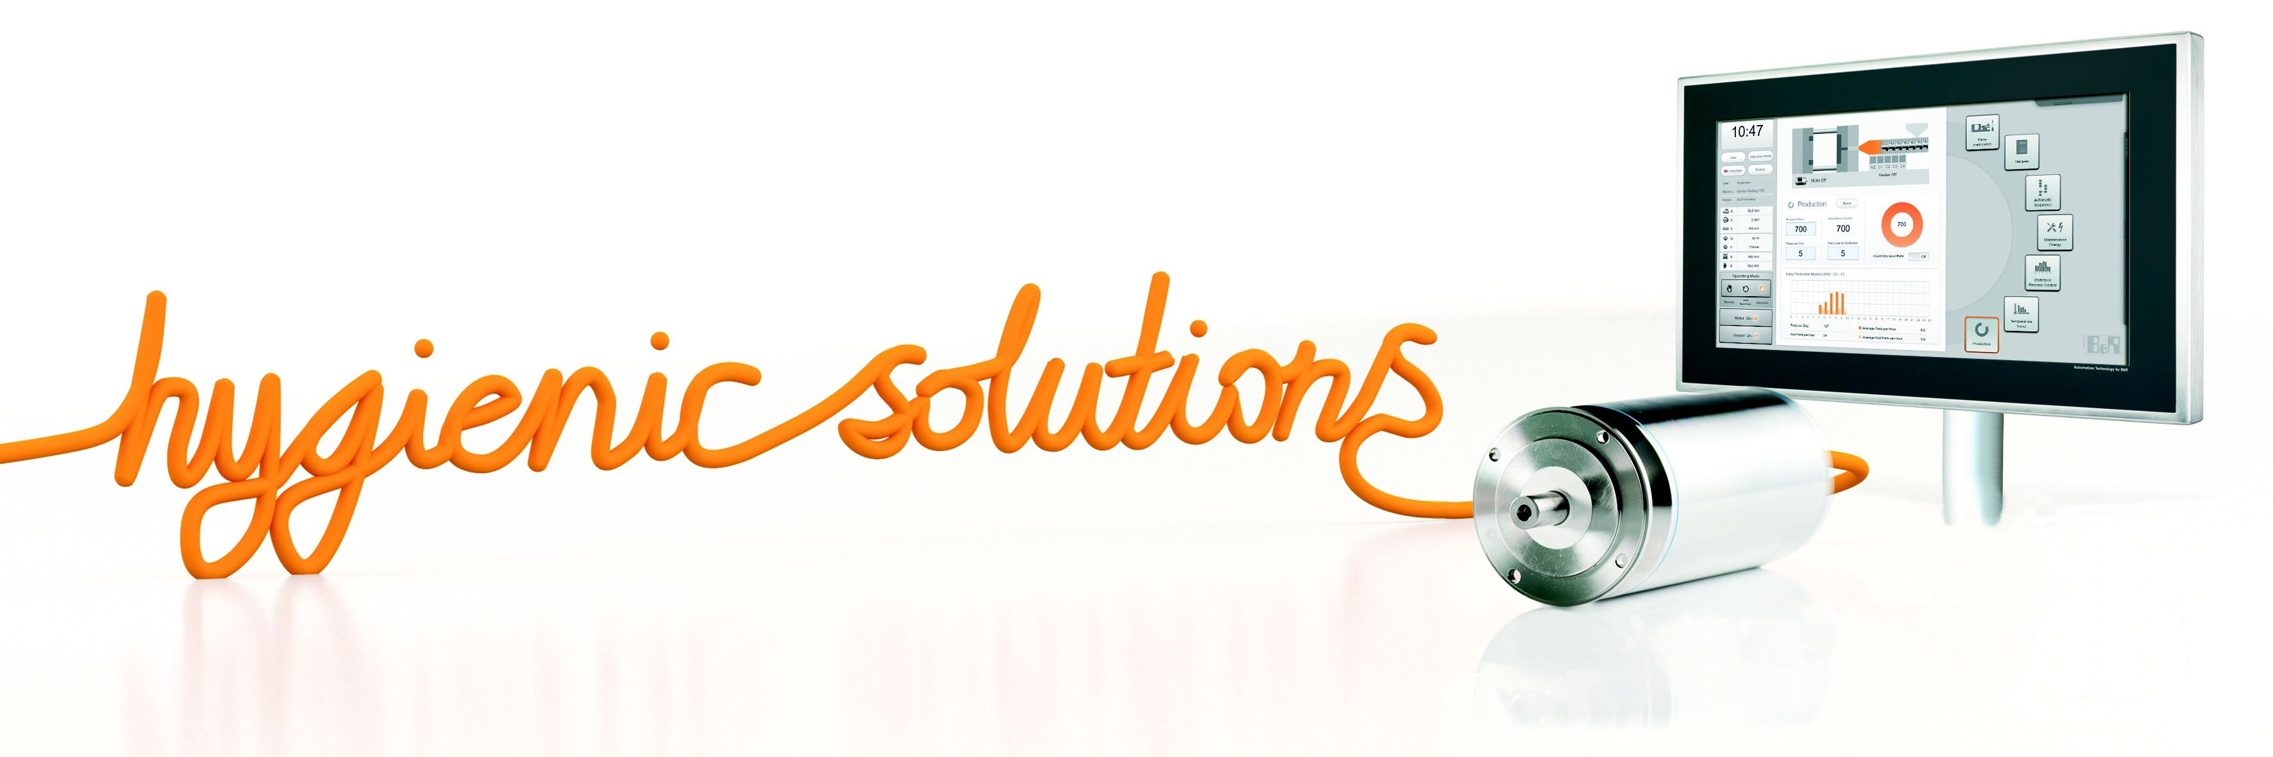

A proposito di B&R
Giunta ai suoi primi trent’anni di presenza in Italia, B&R è un'innovativa società di automazione con sede in Austria e uffici in tutto il mondo. B&R è la business unit per la Machine and Factory automation del gruppo ABB. Come leader mondiale nell'automazione industriale, B&R combina tecnologia all'avanguardia e ingegneria avanzata per for-nire ai clienti in ogni settore industriale soluzioni complete per l'automazione di macchina e di fabbrica, per il controllo di movimento, per l'interfaccia uomo macchina e le tecnologie di sicurezza integrate. Sfruttando gli standard di comunicazione per l’IIoT come OPC UA, TSN, POWERLINK e openSAFETY, insieme al potente ambiente di sviluppo software Automation Studio, B&R sta costantemente ridefinendo il futuro dell'ingegneria di automazione. Lo spirito innovativo che mantiene B&R all'avanguardia nell'automazione industriale è guidato dall’impegno nel semplificare i processi e superare le aspettative dei clienti.
Per ulteriori informazioni, visitare https://www.br-automation.com.

